Proself Gateway Edition
操作チュートリアル
ログダウンロード管理者編

第3版
2022/03/09

目次
1. ログダウンロード機能を利用して各種ログをダウンロードする 1
1.1. 管理者ユーザーでログインし、各種ログをダウンロードする 1
1.2. グループ管理者ユーザーでログインし、各種ログをダウンロードする 3
2. ダウンロードしたログファイルの内容を確認する 7
2.1. ログインログ[login.log] 7
2.1.1. 概要 7
2.1.2. 出力フォーマット 7
2.1.3. 出力項目詳細 7
2.2. 管理ログ[admin.log] 9
2.2.1. 概要 9
2.2.2. 出力フォーマット 10
2.2.3. 出力項目詳細 10
2.3. ファイル転送ログ[transfer.log] 38
2.3.1. 概要 38
2.3.2. 出力フォーマット 38
2.3.3. 出力項目詳細 38

ログダウンロード機能を利用して各種ログをダウンロードする

管理者ユーザーでログインし、各種ログをダウンロードする
Proself Gateway Editionでは各ユーザーが行った動作(ログイン、ファイル受渡)をログとして記録します。
管理者ユーザーはログダウンロード画面から各種ログをダウンロードすることで、どのユーザーが何の操作を行ったかを確認することが可能です。
システム管理者ユーザーでログを取得する場合は、出力する範囲を特定のプライマリグループに絞ってログを取得することが可能です。

本項目のシチュエーション情報
管理者ユーザーexampleでログインし、ログダウンロード画面から各種ログをダウンロードする。

- Proselfにシステム管理者ユーザーでログインします。
- 画面右上にある歯車アイコンクリック、または画面右上のユーザーIDクリックで表示される管理画面をクリックして管理画面に移動します。
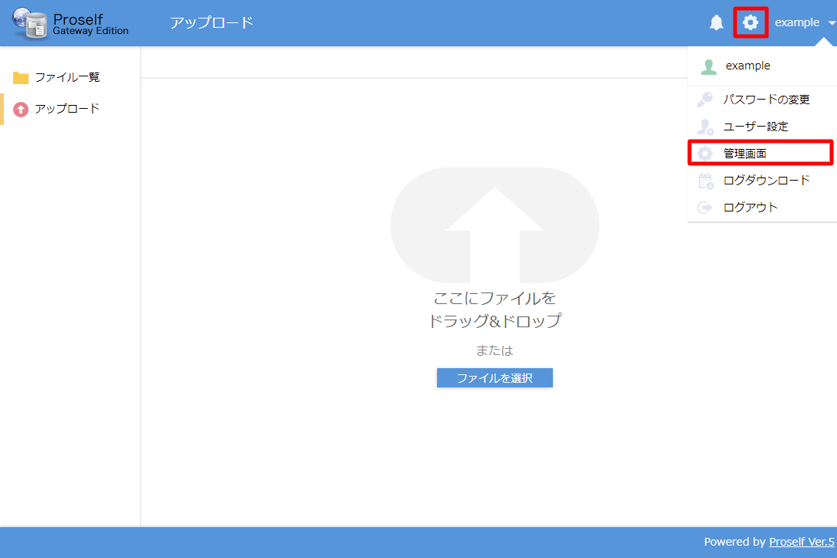
アップロード画面
- [ログ情報]をクリックします。(左メニュー内[ログ情報]クリックでも可能)
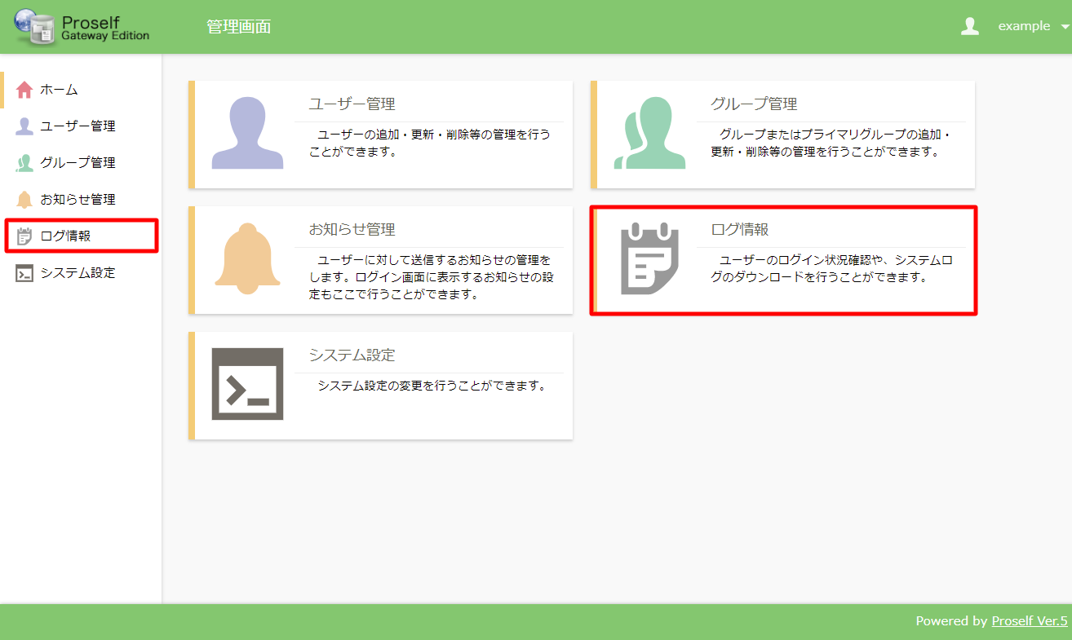
管理画面

- 上部メニュー[ログダウンロード]をクリックします。
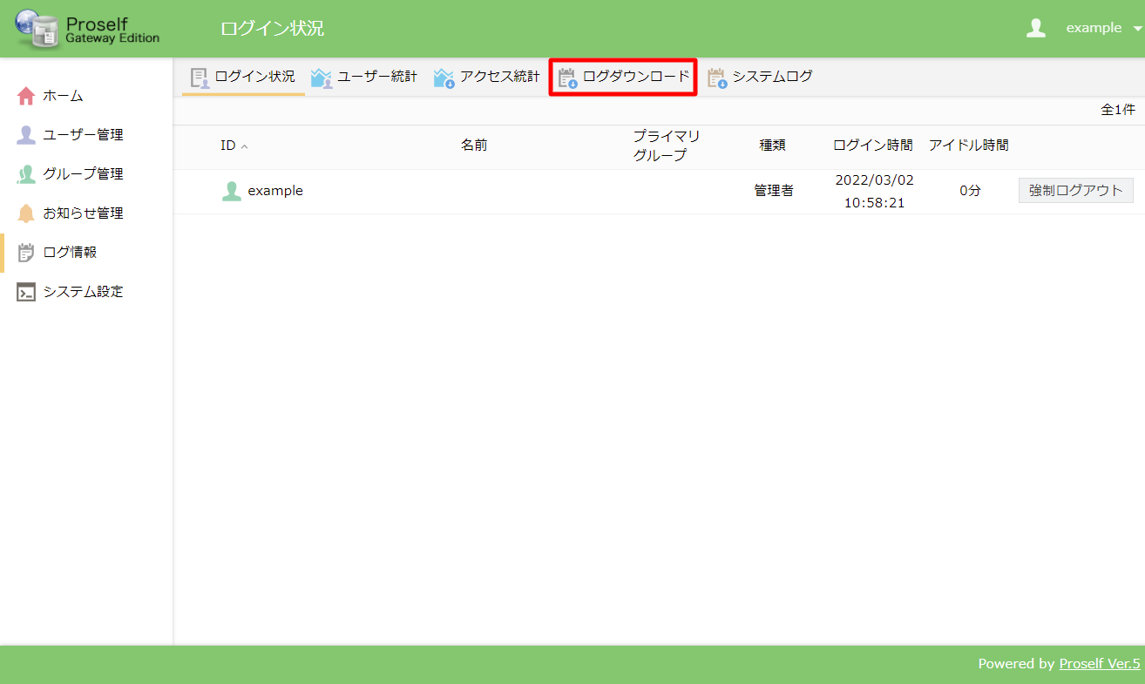
ログイン状況画面

- 期間、プライマリグループを選択し、[ダウンロード]ボタンをクリックして、各種ログをダウンロードします。
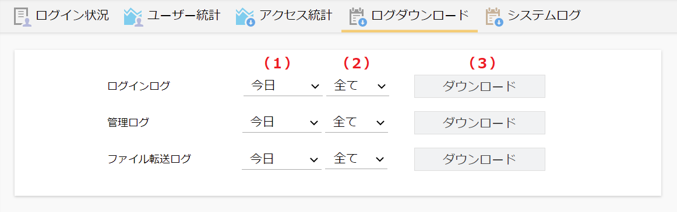
ログのダウンロード画面

- 期間
取得するログファイルの期間を今日、昨日、月単位(YYYY/MM)で選択します。

- プライマリグループ
取得するログを特定のプライマリグループに絞り込む場合に選択します。
“全て”を選択した場合は全ユーザー分のログが出力されます。
※プライマリグループに所属していないユーザーを対象とする場合は、”(TOP)”を選択してください。

- ダウンロードボタン
ダウンロードボタンをクリックすると、(1)期間、(2)プライマリグループで選択した条件に該当するログファイルをダウンロードします。

グループ管理者ユーザーでログインし、各種ログをダウンロードする
グループ管理者もシステム管理者と同様、ログダウンロード画面から各種ログをダウンロードすることが可能です。
ただし、確認できる範囲は自分が所属しているプライマリグループのみとなります。

本項目のシチュエーション情報
プライマリグループPG01の管理者ユーザーexample01でログインし、ログダウンロード画面から自分が所属しているプライマリグループの各種ログをダウンロードする

- Proself Gateway Editionにグループ管理者ユーザーでログインします。
- 画面右上にある歯車アイコンクリック、または画面右上のユーザーIDクリックで表示される管理画面をクリックして管理画面に移動します。
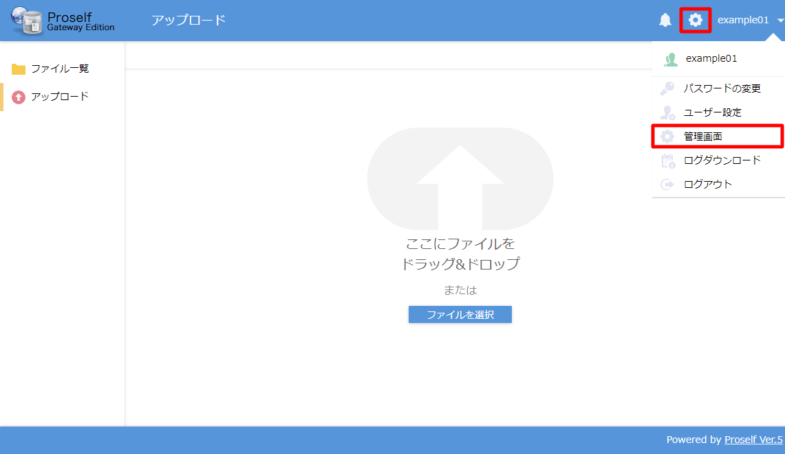
アップロード画面

- [ログ情報]をクリックします。(左メニュー内[ログ情報]クリックでも可能])
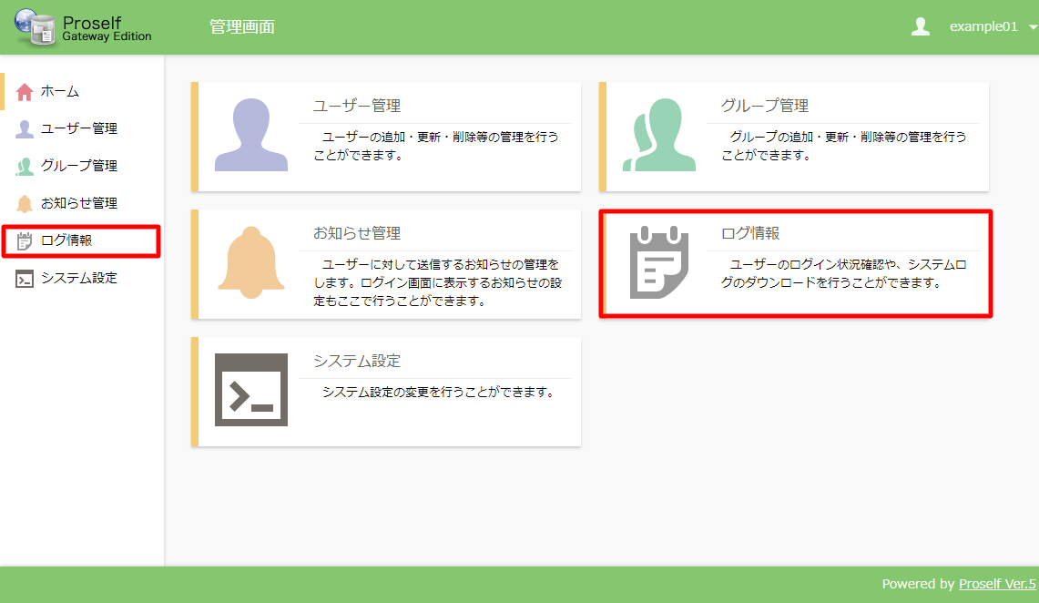
管理画面

- 上部メニュー[ログダウンロード]をクリックします。
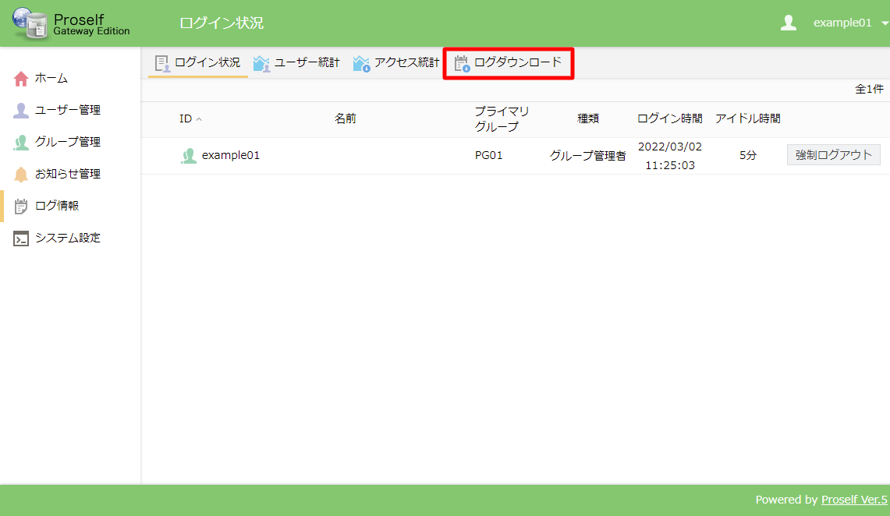
ログイン状況画面

- 期間を選択し、[ダウンロード]ボタンをクリックして各種ログをダウンロードします。
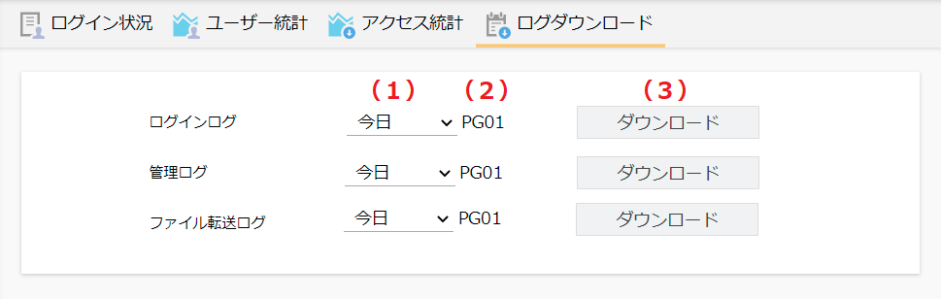
ログのダウンロード画面

- 期間
取得するログファイルの期間を今日、昨日、月単位(YYYY/MM)で選択します。

- プライマリグループ
システム管理者と異なり、所属しているプライマリグループで固定です。

- ダウンロードボタン
ダウンロードボタンをクリックすると、(1)期間で選択した条件に該当するログファイルをダウンロードします。

ダウンロードしたログファイルの内容を確認する
Proself Gateway Editionのログダウンロードから取得した各ログについて説明します。

ログインログ[login.log]

概要
ログインログはProself Gateway Editionにユーザーがログインを試行した際の情報が出力されます。

出力フォーマット
“ログイン日時”,”ユーザーID”,”所属プライマリ”,”リターンコード”,”エラーメッセージ”,”接続元IPアドレス”

出力項目詳細
- ログイン日時
ログインを施行した日時が”YYYY/MM/DD HH:MM:SS”形式で出力されます。

- ユーザーID
ログイン画面のユーザーIDに入力した項目が出力されます。

- 所属プライマリ
ログインを行ったユーザーが所属しているプライマリグループが出力されます。
プライマリグループに所属していないユーザーは”(TOP)”と表示されます。

- リターンコード
ログインに成功した場合は”0”、失敗した場合は”1”が出力されます。

- エラーメッセージ
リターンコードが”1”(ログイン失敗)の場合にエラーメッセージが出力されます。
※リターンコードが”0”(成功)の場合は、”“と出力されます。
各エラーメッセージについてはエラーメッセージ一覧に記載しています。
エラーメッセージ一覧
エラーメッセージ | 詳細
“No such user” | ログイン試行時、入力したユーザーIDがProself Gateway Edition上に存在しない場合に出力されます。ユーザーIDを正しく入力しているかご確認ください。
“No such user  (case sensitive)” | ログイン試行時、入力したユーザーIDがProself Gateway Edition上に存在しない場合に出力されます。本エラーが出力された場合は、入力したユーザーIDの大文字/小文字の間違いがないかご確認ください。
“Authentication failed” | 認証に失敗した場合に出力されます。  パスワードを正しく入力しているかご確認ください。
“Authentication failed /  Account locked.” | 規定回数認証に失敗し、アカウントにロックが  かかった場合に出力されます。  システム管理者に連絡し、アカウントロックの解除を依頼してください。
“The account is disabled” | ユーザーIDが停止状態の場合に出力されます。  システム管理者に連絡し、ユーザーの再開を依頼してください。
“Access denied:  Not Match. (system)” | システム設定 - アクセス制限設定-全ユーザーのアクセス制限設定内の”アクセス許可”で指定したIP/ドメイン以外からアクセスした場合に出力されます。
“Access denied:  Match. (system)” | システム設定 - アクセス制限設定-全ユーザーのアクセス制限設定内の”アクセス拒否”で指定したIP/ドメインからアクセスした場合に出力されます。
“Access denied:  Not match. (primary)” | プライマリグループ設定 - アクセス制限で指定したIP/ドメイン以外からアクセスした場合に出力されます。
“Access denied:  Not match.(user)” | ユーザー設定 - アクセス制限で指定したIP/ドメイン以外からアクセスした場合に出力されます。
“Access denied:  (Unknown Basic Role)”(※1) | LDAP/AD連携ユーザーでログイン試行時、連携ユーザーの種類が未定義の場合に出力されます。
“Pre-authentication  information was invalid (24)” | LDAP/AD連携ユーザーでログイン試行時、認証に失敗した場合に出力されます。
“Clock skew too great (37)”  (※2) | LDAP/AD連携ユーザーでログイン試行時、認証に失敗した場合に出力されます。

※1 LDAP/AD連携ユーザーは連携後ユーザーの種類が”未定義”として設定されます。
ユーザーの種類が”未定義”のままですとProselfにログインができません。
そのため管理者によって該当ユーザーの種類を設定し、更新する必要があります。

※2 本エラーメッセージが表示された場合、ProselfサーバーとLDAP/ADサーバーのサーバー時刻が5分以上ずれています。この状態が続く限り、LDAP/AD連携ユーザーはProselfにログインできません。システム管理者に連絡し、ProselfサーバーとLDAP/ADサーバーの時刻を合わせ下さい。

- 接続元IPアドレス
ログインを施行したユーザーの接続元IPアドレスが出力されます。
※プロキシサーバーや負荷分散装置を経由しており、かつX-Forwarded-Forヘッダに接続元IPアドレスが含まれている場合は、“接続元IPアドレス,プロキシサーバー/負荷分散装置のIPアドレス”の形式で出力されます。

管理ログ[admin.log]

概要
Proselfのユーザー作成、更新、削除、ユーザー停止/再開、システム設定に関する操作情報が出力されます。

出力フォーマット
“日時”,”設定項目”,”ユーザーID”“所属プライマリ/操作対象プライマリ”,”接続元IPアドレス” ,[“設定内容、設定項目により出力が異なります”,”“,...]

出力項目詳細
- 日時
操作を実施した日時が”YYYY/MM/DD HH:MM:SS”形式で出力されます。

- 設定項目
ユーザーが実施した設定項目が出力されます。

設定項目の一覧は以下に記載します。
設定項目一覧
設定項目 | 詳細
システム設定 | システム設定を変更した場合に出力されます。
ユーザー作成 | ユーザーを新規に作成した場合に出力されます。
ユーザー作成（LDAP連携） | LDAP/AD連携時にユーザーを新規に作成した場合に出力されます。
ユーザー更新 | ユーザーの設定を変更した場合に出力されます。
ユーザー更新（LDAP連携） | LDAP/AD連携時、LDAP/ADのユーザー情報が更新されており、更新内容がLDAP/AD連携ユーザーに反映された場合に出力されます。
ユーザー停止 | ユーザーの停止処理を実施した場合に出力されます。
ユーザー停止（LDAP連携） | LDAP/AD連携時、連携元のLDAP/ADのユーザーが削除されたため、LDAP/AD連携ユーザーが停止された場合に出力されます。
ユーザー停止（自動処理） | ユーザーに期限を設定しており、期限を超えて自動的にユーザーを停止した場合に出力されます。
ユーザー開始 | ユーザーの再開処理を実施した場合に出力されます。
ユーザー開始（LDAP連携） | LDAP/AD連携時、停止中であった連携先のLDAP/AD連携ユーザーが再開した場合に出力されます。
ユーザー削除 | ユーザーを削除した場合に出力されます。
ユーザー削除（LDAP連携） | LDAP/AD連携時、連携元のユーザーが削除され、LDAP/AD連携ユーザーが停止された後、ユーザー削除までの猶予期間を超えてLDAP/AD連携ユーザーが削除された場合に出力されます。
プライマリ移動（出） | ユーザーをプライマリ間移動した場合に出力されます。  ※移動元のプライマリグループの情報が出力されます。
プライマリ移動（入） | ユーザーをプライマリ間移動した場合に出力されます。  ※移動先のプライマリグループの情報が出力されます。
グループ作成 | グループを新規に作成した場合に出力されます。
グループ作成（LDAP連携） | LDAP/AD連携時にグループを新規に作成した場合に出力されます。
グループ更新 | グループの設定を変更した場合に出力されます。
グループ更新（LDAP連携） | LDAP/AD連携時、連携元のLDAP/ADグループの情報が更新されており、更新内容がLDAP/AD連携ユーザーに反映された場合に出力されます。
グループ委譲 | グループの管理を別の管理者に委譲した場合に出力されます。
グループ停止（自動停止） | グループに期限を設定しており、期限を超えて自動的に参加ユーザーを非参加にした場合に出力されます。
グループ削除 | グループを削除した場合に出力されます。
プライマリ作成 | プライマリグループを新規に作成した場合に出力されます。
プライマリ更新 | プライマリグループの設定を変更した場合に出力されます。
プライマリ削除 | プライマリグループを削除した場合に出力されます。
プライマリ停止（自動停止） | プライマリグループに期限が設定しており、期限を超えて自動的にプライマリグループに所属しているユーザーを停止した場合に出力されます。
パスワード変更 | ユーザーがユーザー設定画面から自分のパスワードを変更した場合に出力されます。
パスワード再設定申請 | ユーザーが自分のパスワードを忘れ、ログイン画面からパスワードの再設定申請を実施した場合に出力されます。  ※パスワード再設定は、システム設定-パスワードポリシー内の”パスワード設定を使用する”が有効である必要があります。
パスワード再設定 | ユーザーが自分のパスワードを忘れ、ログイン画面からパスワードの再設定申請後、パスワードの再設定を実施した場合に出力されます。  ※パスワード再設定は、システム設定-パスワードポリシー内の”パスワード設定を使用する”が有効である必要があります。
ユーザー設定 | ユーザーがユーザー設定画面から自身のユーザー情報を変更した場合に出力されます。

- ユーザーID
操作を実施したユーザーIDが出力されます。

- 所属プライマリ
操作を実施したユーザーIDが所属するプライマリグループが出力されます。プライマリグループに所属していないユーザーは”(TOP)”と表示されます。

- 接続元IPアドレス
操作を実施したユーザーの接続元IPアドレスが出力されます。
※プロキシサーバーや負荷分散装置を経由しており、かつX-Forwarded-Forヘッダに接続元IPアドレスが含まれている場合は、“接続元IPアドレス,プロキシサーバー/負荷分散装置のIPアドレス”の形式で出力されます。

- 設定内容
ユーザー/グループの作成、更新、削除、ユーザー停止/再開、システム設定時の詳細な情報が出力されます。
※本項目は1つの設定情報について、”設定内容”,”設定値”と出力されます。

出力される設定情報は、以下設定情報一覧に記載します。
設定内容一覧
管理画面 – システム設定 – システム
設定内容 | 設定値
public_host | このサーバー情報の設定にて、[ホスト名(FQDN)]に入力した内容が出力されます。[セグメントごとに異なるURLを使用する]を選択している場合は[ホスト名(FQDN) - インターネットネットワークセグメント]に入力した内容が出力されます。
secure_public_host | このサーバー情報の設定にて、[セグメントごとに異なるURLを使用する]を選択した場合に表示される[ホスト名(FQDN) - セキュアネットワークセグメント]に入力した内容が出力されます。
maxconnections | アクセス制限設定 - 接続設定にて、[同時ログイン数]の設定内容に応じて以下が出力されます。  ON：”{入力した同時ログイン数}”  OFF：””
httpsredirect | アクセス制限設定 - 接続設定にて、[HTTPアクセスの制限をする]の設定内容に応じて以下が出力されます。  ON：”1”  OFF：””
sourceipcheck | アクセス制限設定 - 接続設定にて、[アクセス元IPアドレスチェックをする]の内容に応じて以下が出力されます。  ON：”1”  OFF：””
accesslist | アクセス制限設定 - 全ユーザーのアクセス制限設定にて、[アクセス許可]、[アクセス拒否]に設定した内容が出力されます。  アクセス許可に設定した場合は、”allow:{設定値};”、アクセス拒否に設定した場合は”deny:{設定値};”と出力されます。
hide_login_on_accesslimit | アクセス制限設定 - 全ユーザーのアクセス制限設定にて、[アクセス制限時にログイン画面を表示しない]チェックボックスの設定内容に応じて以下出力されます。  チェックON：”1”  チェックOFF：””
webpublic_accesslist | アクセス制限設定 - Web公開/承認アクセス制限設定にて、[アクセス許可]、[アクセス拒否]に設定した内容が出力されます。  アクセス許可に設定した場合は、”allow:{設定値};”、アクセス拒否に設定した場合は”deny:{設定値};”と出力されます。
root_accesslist | アクセス制限設定 - rootアクセス制限設定にて、[アクセス許可]、[アクセス拒否]に設定した内容が出力されます。  アクセス許可に設定した場合は、”allow:{設定値};”、アクセス拒否に設定した場合は”deny:{設定値};”と出力されます。
user_passwordlength | パスワードポリシー - ユーザーパスワードポリシーにて、[パスワードの長さを設定する]の設定内容に応じて以下が出力されます。  ON：”{入力したパスワードの長さ}”  OFF：””
user_passwordexpiredays | パスワードポリシー - ユーザーパスワードポリシーにて、[パスワードの有効期限を設定する]の設定内容に応じて以下が出力されます。  ON：”{入力した有効期限}”  OFF：””
user_passwordhistory | パスワードポリシー - ユーザーパスワードポリシーにて、[パスワードの履歴を記録する]の設定内容に応じて以下が出力されます。  ON：”{入力した回数}”  OFF：””
user_passwordcomplex | パスワードポリシー - ユーザーパスワードポリシーにて、[パスワードは要求された複雑さを満たす必要がある]の設定内容に応じて以下が出力されます。  ON：”1”  OFF：””
user_passwordmaxerrors | パスワードポリシー - ユーザーパスワードポリシーにて、[アカウントロックまでのパスワードエラー回数]の設定内容に応じて以下が出力されます。  ON：”{入力したエラー回数}”  OFF：””
user_passwordunlockaftertime | パスワードポリシー - ユーザーパスワードポリシーにて、[アカウントロックが解除されるまでの時間]の設定内容に応じて以下が出力されます。  ON：”入力したアカウントロック解除までの時間(分)”  OFF：””
webpub_passwordlength | パスワードポリシー - Web公開パスワードポリシーにて、[公開パスワードの長さを設定する]の設定内容に応じて以下が出力されます。  ON：”{入力したパスワードの長さ}”  OFF：””
webpub_passwordcomprex | パスワードポリシー - Web公開パスワードポリシーにて、[公開パスワードは要求された複雑さを満たす必要がある]の設定内容に応じて以下が出力されます。  ON：”1”  OFF：””
webpub__passwordmaxerrors | パスワードポリシー - Web公開パスワードポリシーにて、[公開停止までの公開パスワードロック回数]の設定内容に応じて以下が出力されます。  ON：”{入力したロック回数}”  OFF：””
user_passwordreset | パスワードポリシーにて、[パスワード再設定を使用する]の設定内容に応じて以下が出力されます。  ON：”1”  OFF：””
virusscan_enable | ウイルススキャン設定にて、[ウイルススキャン]の設定内容に応じて以下が出力されます。  ON：”1”  OFF：””
virusscan_commandline | ウイルススキャン設定にて、[ウイルススキャンのコマンドライン]に設定した内容が出力されます。
virusscan_denyreturn | ウイルススキャン設定にて、[アップロードを拒否する戻り値]に設定した内容が出力されます。

管理画面 – システム設定 – メール
設定内容 | 設定値
mailserver | メールサーバー情報の設定 - メールサーバー情報の変更にて、[SMTPサーバー]に入力した内容が出力されます。
mailserver_starttls | メールサーバー情報の設定にて、[STARTTLSを使用する]チェックボックスの設定内容に応じて以下が出力されます。  チェックON：”1”  チェックOFF：””
mailserver_ssl | メールサーバー情報の設定にて、[SSLを使用する]チェックボックスの設定内容に応じて以下が出力されます。  チェックON：”1”  チェックOFF：””
mailserver_localhost | メールサーバー情報の設定にて、[このサーバーのホスト名(FQDN)]に入力した内容が出力されます。
mailserverport | メールサーバー情報の設定にて、[ポート]に入力した内容が出力されます。
popbeforesmtp | メールサーバー情報の設定 - POP before SMTPにて、[送信前にPOPによる接続認証を行う]チェックボックスの設定内容に応じて以下が出力されます。  チェックON：”1”  チェックOFF：””
popserver | メールサーバー情報の設定 - POP before SMTPにて、[POP3サーバー]に入力した内容が出力されます。
popserverport | メールサーバー情報の設定 - POP before SMTPにて、[ポート]に入力した内容が出力されます。
mailuserid | メールサーバー情報の設定 - POP before SMTPにて、[ユーザーID]に入力した内容が出力されます。
mailpassword | メールサーバー情報の設定 - POP before SMTPにて、[パスワード]に入力した内容が出力されます。  ※内容は暗号化されて出力されます。
smtpauth | メールサーバー情報の設定 - POP before SMTPにて、[送信時にSMTP認証を行う]チェックボックスの設定内容に応じて以下が出力されます。  チェックON：”1”  チェックOFF：””
smtpauthuserid | メールサーバー情報の設定 - SMTP認証にて[ユーザーID]に入力した内容が出力されます。
smtpauthpassword | メールサーバー情報の設定 - SMTP認証にて[パスワード]に入力した内容が出力されます。  ※内容は暗号化されて出力されます。
systemmail_name | システムメールの設定にて、[名前]に入力した内容が出力されます。
systemmail_mailaddress | システムメールの設定にて、[メールアドレス]に入力した内容が出力されます。
mailtype | メール文書設定 - 各メールの文書設定にて、どのメール文書設定を変更したかに応じて以下が出力されます。  “sendmail ”：Web公開メール送信のデフォルト文書  “webpub”：受信完了通知メールの文書  "usersadd"：ユーザー登録メールの文書  "usersupdate"：ユーザー更新メールの文書  "fileexpire"：ファイル削除通知メールの文書  “publicapprovalrequest”：承認依頼通知メールの文書  "publicapprovalrequest_gateway_secure"：承認依頼通知メールの文書（逆方向）  “publicapproval”：承認通知メールの文書  "publicapproval_gateway_secure"：承認通知メールの文書（逆方向）  "publicrefusal"：承認拒否通知メールの文書  "publicrefusal_gateway_secure"：承認拒否通知メールの文書（逆方向）  “webpubstop”：Web公開停止通知メールの文書  “webpubundownload”：Web公開未ダウンロード通知メールの文書  “public_mailauth_webpub_passwordmail”：Web公開メール認証のワンタイムパスワード通知メールの文書  “user_passwordreseturlmail”：パスワード再設定用URL通知メールの文書  “limitsizealert”：容量アラートメールの文書  “gateway_cleanmail”：ファイル転送通知メールの文書  “zippasswordmail”：ZIP暗号化パスワード通知メールの文書
usemail | メール文書設定 - 各メールの文書設定にて、[利用する]チェックボックスの内容に応じて以下が出力されます。  チェックON：”1”  チェックOFF：”0”
usemail_gateway_alter | メール文書設定 - 承認依頼通知メールの文書（逆方向）/承認通知メールの文書（逆方向）/承認拒否通知メールの文書（逆方向）にて、[逆方向ファイル受渡時のメール文書] に設定した内容に応じて以下が出力されます。  承認依頼通知メール文書と同じ設定を使用する：“0”  方向別に異なる設定にする：“1”
defaultlanguage | メール文書設定 - 各メールの文書設定にて、[未設定の言語はこの言語で送信する]に設定した内容に応じて以下が出力されます。  日本語：“ja”  英語：“en”  中国語：“zh”
usemailaddressinputitem | メール文書設定 - Web公開メール送信のデフォルト文書設定にて、[使用可能な宛先]に設定した内容に応じて以下が出力されます。  TO,CC,BCC：”0“  BCC：”1”  TO(個別に送信する)：”2”
sendmail_from_type | メール文書設定 - Web公開メール送信のデフォルト文書設定にて、[Fromのメールアドレス]に設定した内容に応じて以下が出力されます。  送信者のメールアドレス：”0”  システムメールアドレス：”1”
copymail | メール文書設定 - 承認依頼通知メールの文書/承認依頼通知メールの文書（逆方向）/承認通知メールの文書設定/承認通知メールの文書（逆方向）/承認拒否通知メール/承認拒否通知メールの文書（逆方向）にて、[依頼者にメールのコピー]または[承認者にメールのコピー]の設定内容に応じて以下が出力されます。  送る：”1”  送らない：”0”

管理画面 – システム設定 – ユーザー・ファイル
設定内容 | 設定値
dnd_upload_html5_enabled | アップロード/ダウンロードの設定 - アップロード設定にて、[HTML5を使用してアップロードを可能にする]チェックボックスの設定内容に応じて以下が出力されます。  チェックON：””  チェックOFF：”0”
dnd_upload_html5_dnd_enabled | アップロード/ダウンロードの設定 - アップロード設定にて、[ドラッグアンドドロップでアップロードを可能にする]チェックボックスの設定内容に応じて以下が出力されます。  チェックON：””  チェックOFF：”0”
dnd_upload_html5_folder_enabled | アップロード/ダウンロードの設定 - アップロード設定にて、[フォルダのアップロードを可能にする]チェックボックスの設定内容に応じて以下が出力されます。  チェックON：””  チェックOFF：”0”
maxuploadfiles | アップロード/ダウンロードの設定 - アップロード設定にて、[同時アップロード数制限]の設定内容に応じて以下が出力されます。  ON：” {入力した同時アップロード数}”  OFF：””
maxuploadsize | アップロード/ダウンロードの設定 - アップロード設定にて、[1ファイルあたりのサイズ制限]の設定内容に応じて以下が出力されます。  ON：”{ファイルサイズに入力したファイルサイズ(MB単位)}”  OFF：””
extensionlistmode | アップロード/ダウンロードの設定 - アップロード設定にて、[ファイルの種類の制限]の設定内容に応じて以下が出力されます。  アップロード許可："1"  アップロード拒否：""
permitextensionlist | アップロード/ダウンロードの設定 - アップロード設定にて、[アップロード許可]に入力した内容が出力されます。  ※複数設定した場合はカンマ区切りで出力されます。
refusalextensionlist | アップロード/ダウンロードの設定 - アップロード設定にて、[アップロード拒否]に入力した内容が出力されます。  ※複数設定した場合は、カンマ区切りで出力されます。
zipdownload_enable | アップロード/ダウンロードの設定 - ダウンロードの設定にて、[一括ダウンロードを使用する]チェックボックスの設定内容に応じて以下が出力されます。  チェックON：””  チェックOFF：”0”
default_fileexpireflg | 時限ファイルのデフォルト設定にて、[時限ファイル]の設定内容に応じて以下が出力されます。  ON：”1”  OFF：”0”
default_fileexpire_type | 時限ファイルのデフォルト設定にて、チェックボックスの設定内容に応じて以下が出力されます。  指定日数後の0時に削除する：””  指定時間後に削除する：”1”
default_fileexpiredays | 時限ファイルのデフォルト設定にて、[指定日数後の0時に削除する]の日数に入力した内容が出力されます。
default_fileexpire_hours | 時限ファイルのデフォルト設定にて、[指定時間後に削除する]の時間に入力した内容が出力されます。
useroperator_logdownload_enable | ユーザー権限設定のユーザーオペレーターが使用可能な機能にて、[ログダウンロード]チェックボックスの設定内容に応じて以下が出力されます。  チェックON：””  チェックOFF：”0”
useroperator_update_password | ユーザー権限設定のユーザーオペレーターが変更可能なユーザー設定にて、[パスワード]チェックボックスの設定内容に応じて以下が出力されます。  チェックON：””  チェックOFF：”0”
useroperator_update_userfullname | ユーザー権限設定のユーザーオペレーターが変更可能なユーザー設定にて、[名前]チェックボックスの設定内容に応じて以下が出力されます。  チェックON：””  チェックOFF：”0”
useroperator_update_mailaddress | ユーザー権限設定のユーザーオペレーターが変更可能なユーザー設定にて、[メールアドレス(インターネットネットワークセグメント)]チェックボックスの設定内容に応じて以下が出力されます。  チェックON：””  チェックOFF：”0”
useroperator_update_securemailaddress | ユーザー権限設定のユーザーオペレーターが変更可能なユーザー設定にて、[メールアドレス(セキュアネットワークセグメント)]チェックボックスの設定内容に応じて以下が出力されます。  チェックON：””  チェックOFF：”0”
useroperator_update_comment | ユーザー権限設定のユーザーオペレーターが変更可能なユーザー設定にて、[コメント]チェックボックスの設定内容に応じて以下が出力されます。  チェックON：””  チェックOFF：”0”
useroperator_update_permission | ユーザー権限設定のユーザーオペレーターが変更可能なユーザー設定にて、[許可]チェックボックスの設定内容に応じて以下が出力されます。  チェックON：””  チェックOFF：”0”
useroperator_update_approval_requestedgroup | ユーザー権限設定のユーザーオペレーターが変更可能なユーザー設定にて、[承認担当ユーザー／グループ]チェックボックスの設定内容に応じて以下が出力されます。  チェックON：””  チェックOFF：”0”
useroperator_update_accesslimit | ユーザー権限設定のユーザーオペレーターが変更可能なユーザー設定にて、[アクセス制限設定]チェックボックスの設定内容に応じて以下が出力されます。  チェックON：””  チェックOFF：”0”
useroperator_update_expire | ユーザー権限設定のユーザーオペレーターが変更可能なユーザー設定にて、[期限]チェックボックスの設定内容に応じて以下が出力されます。  チェックON：””  チェックOFF：”0”
groupcreator_groupupdate_only | グループ設定にて、[グループ作成者はグループの更新のみ許可する]チェックボックスの設定内容に応じて以下が出力されます。  チェックON：”1”  チェックOFF：””

管理画面 – システム設定 – ストア
設定内容 | 設定値
limitsize_alert_flag | ストア容量アラート設定にて、[ストア容量アラート機能を使用する]の設定内容に応じて以下が出力されます。  ON：”1”  OFF：””
limitsize_alert_per | ストア容量アラート設定にて、[ストア容量アラート閾値]に入力した内容が出力されます。
limitsize_alert_primarymail | ストア容量アラート設定にて、[全ての管理者にメールを送信する]の設定内容に応じて以下が出力されます。  ON：”1”  OFF：””
limitsize_alert_mailaddress | ストア容量アラート設定にて、[メールアドレス(任意)]に入力した内容が出力されます。  ※複数設定した場合はカンマ区切りで出力されます。
管理画面 – システム設定 – その他
設定内容 | 設定値
systemlog_retention_months | ログ保存期間設定にて、[システムログ]の設定内容に応じて以下が出力されます。  無期限：””  期限を設定：”{入力した期間}“
dblog_retention_months | ログ保存期間設定にて、[データベースログ]の設定内容に応じて以下が出力されます。  無期限：””  期限を設定：”{入力した期間}“
syslog_enable | Syslog転送設定にて、[Syslogに転送する]の設定内容に応じて以下が出力されます。  ON：”1”  OFF：””
syslog_host | Syslog転送設定にて、[ホスト名]に入力した内容が出力されます。
syslog_facility | Syslog転送設定にて、[ファシリティ]に設定した内容に応じて出力されます。
syslog_prefix | Syslog転送設定にて、[プログラム識別子(オプション)]に入力した内容が出力されます。
syslog_lang | Syslog転送設定にて、[言語設定]に設定した内容に応じて以下が出力されます。  日本語：“ja”  英語：“en”  中国語：“zh”

管理画面 – システム設定 – Gateway
設定内容 | 設定値
accesslist_readonly | ファイル受渡方法の設定にて、[セキュアネットワークセグメントの設定]に入力した内容が”allow:{設定値};”として出力されます。
gateway_delivery_method | ファイル受渡方法の設定にて、選択したファイル受渡方法に応じて以下が出力されます。  マイフォルダ方式：""  直接メール添付方式："1"  ワンタイムURL方式："2"
publicapproval_available | 承認設定にて、[承認を必要とする]の設定内容に応じて以下が出力されます。  ON：”1”  OFF：””
publicapproval_skip_approver | 承認設定にて、[承認者は承認を不要とする]の設定内容に応じて以下が出力されます。  ON：”1”  OFF：””
publicapproval_skip_empty_approver | 承認設定にて、[承認担当未指定の場合は承認を不要とする]の設定内容に応じて以下が出力されます。  ON：”1”  OFF：””
publicapproval_skip_group | 承認設定にて、[指定グループに参加している場合は承認を不要とする]の設定内容に応じて以下が出力されます。  ON：”{指定したグループ名}”  OFF：””
publicapproval_myself_disable | 承認設定にて、[自分自身の承認を禁止する]の設定内容に応じて以下が出力されます。  ON：”1”  OFF：””
default_webpubexpireflg | 承認設定にて、[承認期限]の設定内容に応じて以下が出力されます。  ON：”1”  OFF：””
default_webpubexpiredays | 承認設定にて、[承認期限]に入力した内容が出力されます。
gateway_publicapproval_requestedgroup_flg | 承認設定にて、[承認担当]の設定内容に応じて以下が出力されます。  全ユーザー/プライマリ：”1”  個人ごとに設定：””  承認依頼をしたユーザーが参加するグループ：”2”
publicapproval_request_select | 承認設定にて、[受渡時に承認担当を選択する]の設定内容に応じて以下が出力されます。  ON：”1”  OFF：””
gateway_publicapproval_request_flg | 承認設定にて、[承認通知]の設定内容に応じて以下が出力されます。  自分自身に送る：”1”  承認者に送る：””
gateway_publicapproval_segment | 承認設定にて、[承認を行うネットワークセグメント]の設定内容に応じて以下が出力されます。  インターネットネットワークセグメント：””  セキュアネットワークセグメント：”1”
public_mailauth_webpub_use | Web公開設定 - メール認証設定にて、[メール認証を利用する]の設定内容に応じて以下が出力されます。  ON：”1”  OFF：”0”
public_mailauth_webpub_available | Web公開設定 - メール認証設定にて、[メール認証の利用を強制する]の設定内容に応じて以下が出力されます。  ON：”1”  OFF：”0”
public_mailauth_webpub_anonymous | Web公開設定 - メール認証設定にて、[公開先メールアドレスを制限しないメール認証を利用可能にする]の設定内容に応じて以下が出力されます。  ON：”1”  OFF：”0”
public_mailauth_webpub_password_length | Web公開設定 - メール認証設定にて、[パスワード桁数]に入力した桁数が出力されます。
public_mailauth_webpub_password_small_letterflg | Web公開設定 - メール認証設定にて、[小文字]チェックボックスの設定内容に応じて以下が出力されます。  チェックON：”1”  チェックOFF：”0”
public_mailauth_webpub_password_big_letterflg | Web公開設定 - メール認証設定にて、[大文字]チェックボックスの設定内容に応じて以下が出力されます。  チェックON：”1”  チェックOFF：”0”
public_mailauth_webpub_password_numberflg | Web公開設定 - メール認証設定にて、[数字]チェックボックスの設定内容に応じて以下が出力されます。  チェックON：”1”  チェックOFF：”0”
default_public_mailauth_webpub_use | Web公開設定 - Web公開のデフォルト設定にて、[メール認証を利用する]の設定内容に応じて以下が出力されます。  ON：”1”  OFF：””
default_public_mailauth_webpub_onymous | Web公開設定 - Web公開のデフォルト設定にて、[公開先メールアドレスを制限する]の設定内容に応じて以下が出力されます。  ONの時：””  OFFの時：”0”
default_deleteafterdownloadflg | Web公開設定 - Web公開のデフォルト設定にて、[ダウンロード回数制限]の設定内容に応じて以下が出力されます。  ON：”1”  OFF：””
default_deleteafterdownload | Web公開設定 - Web公開のデフォルト設定にて、[ダウンロード回数制限]に入力した回数が出力されます。
deleteafterdownload | Web公開設定 - Web公開のデフォルト設定にて、[ダウンロード回数制限を強制する]の設定内容に応じて以下が出力されます。  ON：”1”  OFF：””
default_webpubexpireflg | Web公開設定 - Web公開のデフォルト設定にて、[受渡期限]の設定内容に応じて以下が出力されます。  ON：”1”  OFF：””
default_webpubexpiredays | Web公開設定 - Web公開のデフォルト設定にて、[受渡期限]に入力した日数が出力されます。
webpubexpiredays | Web公開設定 - Web公開のデフォルト設定にて、[受渡期限を強制する]の設定内容に応じて以下が出力されます。  ON：”{入力した日数}”  OFF：””
default_usewebpubpassword | Web公開設定 - Web公開のデフォルト設定にて、[公開パスワード]の設定内容に応じて以下が出力されます。  ON：”1”  OFF：””
usewebpubpassword | Web公開設定 - Web公開のデフォルト設定にて、[公開パスワードを強制する]の設定内容に応じて以下が出力されます。  ON：”1”  OFF：”0”
webpubpassword_hidden | Web公開設定 - Web公開のデフォルト設定にて、[公開パスワードを非表示にする]の設定内容に応じて以下が出力されます。  ON：”1”  OFF：””
default_sendmailafterdownload | Web公開設定 - Web公開のデフォルト設定にて、[ダウンロードされたらメールで通知]の設定内容に応じて以下が出力されます。  ON：”1”  OFF：””
sendmailafterdownload | Web公開設定 - Web公開のデフォルト設定にて、[ダウンロードされたらメールで通知を強制する]の設定内容に応じて以下が出力されます。  ON：”1”  OFF：””
gateway_reversedirection_enable | 逆方向ファイル受渡の設定 - 逆方向ファイル受渡の設定にて、[セキュアネットワークセグメントからのファイル受渡を許可する]の設定内容に応じて以下が出力されます。  ON：”1”  OFF：””
gateway_reversedirection_publicapproval_available | 逆方向ファイル受渡の設定 - 逆方向ファイル受渡の設定にて、[承認を必要とする]の設定内容に応じて以下が出力されます。  ON：”1”  OFF：””
gateway_reversedirection_publicapproval_skip_approver | 逆方向ファイル受渡の設定 - 逆方向ファイル受渡の設定にて、[承認者は承認を不要とする]の設定内容に応じて以下が出力されます。  ON：”1”  OFF：””
gateway_reversedirection_publicapproval_skip_empty_approver | 逆方向ファイル受渡の設定 - 逆方向ファイル受渡の設定にて、[承認担当未指定の場合は承認を不要とする]の設定内容に応じて以下が出力されます。  ON：”1”  OFF：””
gateway_reversedirection_publicapproval_skip_group | 逆方向ファイル受渡の設定 - 逆方向ファイル受渡の設定にて、[指定グループに参加している場合は承認を不要とする]の設定内容に応じて以下が出力されます。  ON：”{指定したグループ名}”  OFF：””
gateway_reversedirection_publicapproval_myself_disable | 逆方向ファイル受渡の設定 - 逆方向ファイル受渡の設定にて、[自分自身の承認を禁止する]の設定内容に応じて以下が出力されます。  ON：”1”  OFF：””
gateway_reversedirection_publicapproval_request_select | 逆方向ファイル受渡の設定 - 逆方向ファイル受渡の設定にて、[受渡時に承認担当を選択する]の設定内容に応じて以下が出力されます。  ON：”1”  OFF：””
gateway_reversedirection_publicapproval_segment | 逆方向ファイル受渡の設定 - 逆方向ファイル受渡の設定にて、[承認を行うネットワークセグメント]の設定内容に応じて以下が出力されます。  インターネットネットワークセグメント：”0”  セキュアネットワークセグメント：””
use_zipcompress | 逆方向ファイル受渡の設定 - ZIP暗号化設定にて、[ZIP暗号化を使用する]の設定内容に応じて以下が出力されます。  ON："1"  OFF：””
zippassword_length | 逆方向ファイル受渡の設定 - ZIP暗号化設定にて、[パスワード桁数]に入力した内容が出力されます。
zippassword_smallletterflg | 逆方向ファイル受渡の設定 - ZIP暗号化設定にて、[小文字]チェックボックスの設定内容に応じて以下が出力されます。  チェックON：””  チェックOFF：”0”
zippassword_smallletter | 逆方向ファイル受渡の設定 - ZIP暗号化設定にて、[小文字]に入力した内容が出力されます。
zippassword_bigletterflg | 逆方向ファイル受渡の設定 - ZIP暗号化設定にて、[大文字]チェックボックスの設定内容に応じて以下が出力されます。  チェックON：””  チェックOFF：”0”
zippassword_bigletter | 逆方向ファイル受渡の設定 - ZIP暗号化設定にて、[大文字]に入力した内容が出力されます。
zippassword_numberflg | 逆方向ファイル受渡の設定 - ZIP暗号化設定にて、[数字]チェックボックスの設定内容に応じて以下が出力されます。  チェックON：””  チェックOFF：”0”
zippassword_number | 逆方向ファイル受渡の設定 - ZIP暗号化設定にて、[数字]に入力した内容が出力されます。
zippassword_symbolflg | 逆方向ファイル受渡の設定 - ZIP暗号化設定にて、[記号]チェックボックスの設定内容に応じて以下が出力されます。  チェックON：””  チェックOFF：”0”
zippassword_symbol | 逆方向ファイル受渡の設定 - ZIP暗号化設定にて、[記号]に入力した内容が出力されます。
gateway_reversedirection_extract_zip | 逆方向ファイル受渡の設定 - ZIPファイル展開設定にて、[ZIPファイルの展開]の設定内容に応じて以下が出力されます。  展開しない：”1”  暗号化されていれば展開する：”2”  必ず展開する：”3”
gateway_reversedirection_extract_zip_reject_extension | 逆方向ファイル受渡の設定 - ZIPファイル展開設定にて、[制限対象の拡張子を持つファイルが含まれる場合]の設定内容に応じて以下が出力されます。  ZIPファイルのアップロードを拒否：””  対象の拡張子を持つファイルのみ除外してアップロード：”0”
gateway_reversedirection_extract_zip_reject_size | 逆方向ファイル受渡の設定 - ZIPファイル展開設定にて、[1ファイルあたりアップロードサイズ制限を超えるファイルが含まれる場合]の設定内容に応じて以下が出力されます。  ZIPファイルのアップロードを拒否：””  アップロードサイズ制限を超えるファイルのみ除外してアップロード：”0”
gateway_reversedirection_uploadconfig | 逆方向ファイル受渡の設定 - 逆方向アップロード設定にて、[逆方向アップロード設定]の設定内容に応じて以下が出力されます。  アップロード設定と同じ設定を使用する：””  方向別に異なる設定にする：”1”
gateway_reversedirection_maxuploadsize | 逆方向ファイル受渡の設定 - 逆方向アップロード設定にて、[ファイルサイズ制限設定]の設定内容に応じて以下が出力されます。  ON：”{入力したファイルサイズ(バイト単位)}”  OFF：””
gateway_reversedirection_maxuploadfiles | 逆方向ファイル受渡の設定 - 逆方向アップロード設定にて、[ファイル同時アップロード数設定]の設定内容に応じて以下が出力されます。  ON：”{入力した同時アップロード数}”  OFF：””
gateway_reversedirection_extensionlistmode | 逆方向ファイル受渡の設定 - 逆方向アップロード設定にて、[ファイルの種類の制限]の設定内容に応じて以下が出力されます。  アップロード許可："1"  アップロード拒否：""
gateway_reversedirection_permitextensionlist | 逆方向ファイル受渡の設定 - 逆方向アップロード設定にて、[アップロード許可]に入力した内容が出力されます。  ※複数設定した場合はカンマ区切りで出力されます。
gateway_reversedirection_refusalextensionlist | 逆方向ファイル受渡の設定 - 逆方向アップロード設定にて、[アップロード拒否]に入力した内容が出力されます。  ※複数設定した場合はカンマ区切りで出力されます。
gateway_client_enable | クライアント設定にて[ファイル受渡にProself Diskを使用する]の設定内容に応じて以下の内容が出力されます。  チェックON：”1”  チェックOFF：””

管理画面 – システム設定 – ライセンス情報
設定内容 | 設定値
proxy | 初回起動時のライセンス認証時、ライセンス情報からのライセンス変更時にて入力したシリアル番号が出力されます。  ※シリアル番号は暗号化されて出力されます。

管理画面 - グループ管理 – プライマリグループ作成・更新・削除
設定内容 | 設定値
primary_id | 対象のプライマリグループ名が出力されます。
limitsize | フォルダオプションにて、[容量制限]チェックボックスの設定内容に応じて以下が出力されます。  チェックON：”{入力した制限容量(MB単位)}”  チェックOFF：””
folder_fileexpiredays | フォルダオプション - [時限ファイル期限の強制]リストボックスの設定内容に応じて以下が出力されます。  システム設定を優先：”-1”  設定：”{入力した日数}”  無期限：”0”
folder_webpubexpiredays | フォルダオプション - [受渡期限の強制]リストボックスの設定内容に応じて以下が出力されます。  システム設定を優先：”-1”  設定：”{入力した日数}”  無期限：”0”
primaryfolder_expireenable | フォルダオプションにて、[グループ管理者に期限の強制設定を許可する]チェックボックスの設定内容に応じて以下が出力されます。  チェックON：”1”  チェックOFF：”0”
comment | [コメント]に入力した内容が出力されます。
usercapacity | [ユーザー人数制限]チェックボックスの設定内容に応じて以下が出力されます。  チェックON：”{入力した人数}”  チェックOFF：”“
permission_passwordpolicy_disable | グループ管理者制限にて、[パスワードポリシーを変更できない]チェックボックスの設定内容に応じて以下が出力されます。  チェックON：”1”  チェックOFF：”0”
permission_publicwebconfig_disable | グループ管理者制限にて、[Web公開設定を変更できない]チェックボックスの設定内容に応じて以下が出力されます。  チェックON：”1”  チェックOFF：”0”
permission_publicapproval_disable | グループ管理者制限にて、[承認設定を変更できない]チェックボックスの設定内容に応じて以下が出力されます。  チェックON：”1”  チェックOFF：”0”
permission_passwordexpire_disable | グループ管理者制限にて、[無期限パスワードの許可を変更できない]チェックボックスの設定内容に応じて以下が出力されます。  チェックON：”1”  チェックOFF：”0”
permission_changepassword_disable | グループ管理者制限にて、[ユーザーによるパスワード変更不可の許可を変更できない]チェックボックスの設定内容に応じて以下が出力されます。  チェックON：”1”  チェックOFF：”0”
accesslist | [アクセス制限設定]の設定内容に応じて以下が出力されます。  システム設定を優先：””  設定：入力した内容が”allow:{設定値};”として出力
user_password_policy | パスワードポリシー - ユーザーパスワードポリシーにて、リストボックスの設定内容に応じて以下が出力されます。  プライマリG/システム設定を優先：””  設定：”1”
user_passwordlength | パスワードポリシー - ユーザーパスワードポリシーにて、[パスワードの長さを設定する]チェックボックスの設定内容に応じて以下が出力されます。  チェックON：”{入力したパスワードの長さ}”  チェックOFF：””
user_passwordexpiredays | パスワードポリシー - ユーザーパスワードポリシーにて、[パスワードの有効期限を設定する]チェックボックスの設定内容に応じて以下が出力されます。  チェックON：”{入力した有効期限}”  チェックOFF：””
user_passwordhistory | パスワードポリシー - ユーザーパスワードポリシーにて、[パスワードの履歴を記録する]チェックボックスの設定内容に応じて以下が出力されます。  チェックON：”{入力した回数}”  チェックOFF：””
user_passwordcomplex | パスワードポリシー - ユーザーパスワードポリシーにて、[パスワードは要求された複雑さを満たす必要がある]チェックボックスの設定内容に応じて以下が出力されます。  チェックON：”1”  チェックOFF：””
user_passwordmaxerrors | パスワードポリシー - ユーザーパスワードポリシーにて、[アカウントロックまでのパスワードエラー回数]チェックボックスの設定内容に応じて以下が出力されます。  チェックON：”{入力したエラー回数}”  チェックOFF：””
user_passwordunlockaftertime | パスワードポリシー - ユーザーパスワードポリシーにて、[アカウントロックが解除されるまでの時間]チェックボックスの設定内容に応じて以下が出力されます。  チェックON：”入力したアカウントロック解除までの時間(分)”  チェックOFF：””
webpub_password_policy | パスワードポリシー - Web公開パスワードポリシー内のリストボックスの設定内容に応じて以下が出力されます。  プライマリG/システム設定を優先：””  設定：”1”
webpub_passwordlength | パスワードポリシー - Web公開パスワードポリシーにて、[公開パスワードの長さを設定する]チェックボックスの設定内容に応じて以下が出力されます。  チェックON：”{入力したパスワードの長さ}”  チェックOFF：””
webpub_passwordcomprex | パスワードポリシー - Web公開パスワードポリシーにて、[公開パスワードは要求された複雑さを満たす必要がある]チェックボックスの設定内容に応じて以下が出力されます。  チェックON：”1”  チェックOFF：””
webpub__passwordmaxerrors | パスワードポリシー - Web公開パスワードポリシーにて、[公開停止までの公開パスワードロック回数]チェックボックスの設定内容に応じて以下が出力されます。  チェックON：”{入力したロック回数}”  チェックOFF：””
public_mailauth_webpub_use | Web公開設定 - メール認証設定にて、[メール認証を利用する]チェックボックスの設定内容に応じて以下が出力されます。  チェックON：”1”  チェックOFF：””
public_mailauth_webpub_available | Web公開設定 - メール認証設定にて、[メール認証の利用を強制する]チェックボックスの設定内容に応じて以下が出力されます。  チェックON：”1”  チェックOFF：”0”
public_mailauth_webpub_anonymous | Web公開設定 - メール認証設定にて、[公開先メールアドレスを制限しないメール認証を利用可能にする]チェックボックスの設定内容に応じて以下が出力されます。  チェックON：”1”  チェックOFF：”0”
public_mailauth_webpub_password_length | Web公開設定 - メール認証設定にて、[パスワード桁数]に入力した桁数が出力されます。
public_mailauth_webpub_password_small_letterflg | Web公開設定 - メール認証設定にて、[小文字]チェックボックスの設定内容に応じて以下が出力されます。  チェックON：”1”  チェックOFF：”0”
public_mailauth_webpub_password_big_letterflg | Web公開設定 - メール認証設定にて、[大文字]チェックボックスの設定内容に応じて以下が出力されます。  チェックON：”1”  チェックOFF：”0”
public_mailauth_webpub_password_numberflg | Web公開設定 - メール認証設定にて、[数字]チェックボックスの設定内容に応じて以下が出力されます。  チェックON：”1”  チェックOFF：”0”
usewebpub_default_config | Web公開設定 - Web公開のデフォルト設定内のリストボックスの設定内容に応じて以下が出力されます。  プライマリG/システム設定を優先：””  設定：”1”
default_public_mailauth_webpub_use | Web公開設定 - Web公開のデフォルト設定にて、[メール認証を利用する]チェックボックスの設定内容に応じて以下が出力されます。  チェックON：”1”  チェックOFF：””
default_public_mailauth_webpub_onymous | Web公開設定 - Web公開のデフォルト設定にて、[公開先メールアドレスを制限する]チェックボックスの設定内容に応じて以下が出力されます。  チェックONの時：”1”  チェックOFFの時：””
default_deleteafterdownloadflg | Web公開設定 - Web公開のデフォルト設定にて、[ダウンロード回数制限]チェックボックスの設定内容に応じて以下が出力されます。  チェックON：”1”  チェックOFF：””
default_deleteafterdownload | Web公開設定 - Web公開のデフォルト設定にて、[ダウンロード回数制限]に入力した回数が出力されます。
deleteafterdownload | Web公開設定 - Web公開のデフォルト設定にて、[ダウンロード回数制限を強制する]チェックボックスの設定内容に応じて以下が出力されます。  チェックON：”1”  チェックOFF：””
default_webpubexpireflg | Web公開設定 - Web公開のデフォルト設定にて、[受渡期限]チェックボックスの設定内容に応じて以下が出力されます。  チェックON：”1”  チェックOFF：””
default_webpubexpiredays | Web公開設定 - Web公開のデフォルト設定にて、[受渡期限]に入力した内容が出力されます。
webpubexpiredays | Web公開設定 - Web公開のデフォルト設定にて、[受渡期限を強制する]チェックボックスの設定内容に応じて以下が出力されます。  チェックON：”{入力した日数}”  チェックOFF：”“
default_usewebpubpassword | Web公開設定 - Web公開のデフォルト設定にて、[公開パスワード]チェックボックスの設定内容に応じて以下が出力されます。  チェックON：”1”  チェックOFF：””
usewebpubpassword | Web公開設定 - Web公開のデフォルト設定にて、[公開パスワードを強制する]チェックボックスの設定内容に応じて以下が出力されます。  チェックON：”1”  チェックOFF：”0”
webpubpassword_hidden | Web公開設定 - Web公開のデフォルト設定にて、[公開パスワードを非表示にする]チェックボックスの設定内容に応じて以下が出力されます。  チェックON：”1”  チェックOFF：””
default_sendmailafterdownload | Web公開設定 - Web公開のデフォルト設定にて、[ダウンロードされたらメールで通知]チェックボックスの設定内容に応じて以下が出力されます。  チェックON：”1”  チェックOFF：””
sendmailafterdownload | Web公開設定 - Web公開のデフォルト設定にて、[ダウンロードされたらメールで通知を強制する]チェックボックスの設定内容に応じて以下が出力されます。  チェックON：”1”  チェックOFF：”0”
limitsize_alert_flag | 容量アラート設定にて、[容量アラート機能を使用する]チェックボックスの設定内容に応じて以下が出力されます。  チェックON：”1”  チェックOFF：”0”
limitsize_alert_per | 容量アラート設定にて、[容量アラート閾値]に入力した内容が出力されます。
limitsize_alert_primarymail | 容量アラート設定にて、[全ての管理者にメールを送信する]チェックボックスの設定内容に応じて以下が出力されます。  チェックON：”1”  チェックOFF：”0”
limitsize_alert_mailaddress | 容量アラート設定にて、メールアドレス(任意)に入力したメールアドレスが出力されます。  ※複数設定した場合は、カンマ区切りで出力されます。
gateway_delivery_method_flg | ファイル受渡方法の設定にて、選択したリストボックスの内容に応じて以下が出力されます。  システム設定を優先：””  設定：”1“
gateway_delivery_method | ファイル受渡方法の設定にて、選択したファイル受渡方法に応じて以下が出力されます。  マイフォルダ方式："0"  直接メール添付方式："1"  ワンタイムURL方式："2"
publicapproval_available | 承認設定にて、[承認を必要とする]チェックボックスの設定内容に応じて以下が出力されます。  チェックON：”1”  チェックOFF：”0”
publicapproval_skip_approver | 承認設定にて、[承認者は承認を不要とする]チェックボックスの設定内容に応じて以下が出力されます。  チェックON：”1”  チェックOFF：””
publicapproval_skip_empty_approver | 承認設定にて、[承認担当未指定の場合は承認を不要とする]チェックボックスの設定内容に応じて以下が出力されます。  チェックON：”1”  チェックOFF：””
publicapproval_skip_group | 承認設定にて、[指定グループに参加している場合は承認を不要とする]チェックボックスの設定内容に応じて以下が出力されます。  チェックON：”{指定したグループ名}”  チェックOFF：””
publicapproval_myself_disable | 承認設定にて、[自分自身の承認を禁止する]チェックボックスの設定内容に応じて以下が出力されます。  チェックON：”1”  チェックOFF：””
default_webpubexpireflg | 承認設定にて、[承認期限]チェックボックスの設定内容に応じて以下が出力されます。  チェックON：”1”  チェックOFF：””
default_webpubexpiredays | 承認設定にて、[承認期限]に入力した内容が出力されます。
gateway_reversedirection_flg | 逆方向ファイル受渡の設定にて選択したリストボックスの内容に応じて以下が出力されます。  システム設定を優先：””  設定：”1“
gateway_reversedirection_enable | 逆方向ファイル受渡の設定にて、[セキュアネットワークセグメントからのファイル受渡を許可する]チェックボックスの設定内容に応じて以下が出力されます。  チェックON：”1”  チェックOFF：”0”
gateway_reversedirection_publicapproval_available | 逆方向ファイル受渡の設定にて、[承認を必要とする]チェックボックスの設定内容に応じて以下が出力されます。  チェックON：”1”  チェックOFF：”0”
gateway_reversedirection_publicapproval_skip_approver | 逆方向ファイル受渡の設定にて、[承認者は承認を不要とする]チェックボックスの設定内容に応じて以下が出力されます。  チェックON：”1”  チェックOFF：”0”
gateway_reversedirection_publicapproval_skip_empty_approver | 逆方向ファイル受渡の設定にて、[承認担当未指定の場合は承認を不要とする]チェックボックスの設定内容に応じて以下が出力されます。  チェックON：”1”  チェックOFF：”0”
gateway_reversedirection_publicapproval_skip_group | 逆方向ファイル受渡の設定にて、[指定グループに参加している場合は承認を不要とする]チェックボックスの設定内容に応じて以下が出力されます。  チェックON：”{指定したグループ名}”  チェックOFF：””
gateway_reversedirection_publicapproval_myself_disable | 逆方向ファイル受渡の設定にて、[自分自身の承認を禁止する]チェックボックスの設定内容に応じて以下が出力されます。  チェックON：”1”  チェックOFF：”0”
expire | [期限]チェックボックスの設定内容に応じて以下が出力されます。  チェックON：”{入力した期限}”  チェックOFF：””

管理画面 - グループ管理 – グループ作成・更新・削除・委譲
設定内容 | 設定値
group_id | 操作対象のグループ名が出力されます。
adduser | ユーザー/グループにて、[参加するユーザー/グループ]に設定したユーザーIDが出力されます。
addgroup | ユーザーグループにて、[参加するユーザー/グループ]に設定したグループ名が出力されます。
comment | [コメント]に入力した内容が出力されます。
expire | [期限]チェックボックスの設定内容に応じて以下が出力されます。  チェックON：”{入力した期限}”  チェックOFF：””
creationuser | グループ委譲にて、委譲先ユーザーに指定したユーザーIDが出力されます。

管理画面 – ユーザー管理 – ユーザー作成・更新・削除・停止・再開・プライマリ間移動
設定内容 | 設定値
user_id | 操作対象のユーザーIDが出力されます。
limitsize | フォルダオプションにて、[容量制限]チェックボックスの設定内容に応じて以下が出力されます。  チェックON：”{入力した制限容量(MB単位)}”  チェックOFF：””
folder_fileexpiredays | フォルダオプションにて、[時限ファイル期限の強制]リストボックスの設定内容に応じて以下が出力されます。  プライマリG/システム設定を優先、システム設定を優先：”-1”  設定：”{入力した日数}”  無期限：”0”
folder_webpubexpiredays | フォルダオプションにて、 [受渡期限の強制]リストボックスの設定内容に応じて以下が出力されます。  プライマリG/システム設定を優先、システム設定を優先：”-1”  設定：”{入力した日数}”  無期限：”0”
userfullname | [名前]に入力した内容が出力されます。
addgroup | グループにて、[参加するグループ]に設定したグループ名が出力されます。
basicrole | [種類]リストボックスの設定内容に応じて以下が出力されます。  一般ユーザー：”user”  管理者：”root”  グループオペレーター：”groupcreator”  ユーザーオペレーター：”useroperator”
operablegroup | [操作対象のユーザーが含まれたグループ]に入力した内容が出力されます。
mailaddress | [メールアドレス(インターネットネットワークセグメント)]に入力した内容が出力されます。
submailaddress | [メールアドレス(インターネットネットワークセグメント)]に複数メールアドレスを入力した場合、入力した2件目以降のメールアドレスが出力されます。  ※複数設定した場合はカンマ区切りで出力されます。
securemailaddress | [メールアドレス(セキュアネットワークセグメント)]に入力した内容が出力されます。
comment | [コメント]に入力した内容が出力されます。
publicapproval_enable | 許可にて、[受渡の承認]チェックボックスの設定内容に応じて以下が出力されます。  チェックON：”１”  チェックOFF：”0”
passwordexpireenable | 許可にて、[無期限パスワード]チェックボックスの設定内容に応じて以下が出力されます。  チェックON：”１”  チェックOFF：”0”
changepassworddisable | 許可にて、[ユーザーによるパスワード変更不可]チェックボックスの設定内容に応じて以下が出力されます。  チェックON：”１”  チェックOFF：”0”
publicapproval_requestedgroup | [承認担当ユーザー／グループ]に入力したユーザー/グループが出力されます。
accesslist | [アクセス制限設定]の設定内容に応じて以下が出力されます。  システム設定を優先：””  設定：入力した内容が”allow:{設定値};”として出力
expire | [期限]チェックボックスの設定内容に応じて以下が出力されます。  チェックON：”{入力した期限}”  チェックOFF：””
primary | プライマリ間移動にて、移動元または移動先のプライマリグループ名が出力されます。  ※設定項目がプライマリ間移動(入)の場合は、移動元のプライマリグループ名を、プライマリ間移動(出)の場合は移動先のプライマリグループ名が出力されます。

ユーザー画面 – ユーザー設定
設定内容 | 設定値
mailaddress | [メールアドレス(インターネットネットワークセグメント)]に設定したメールアドレスが出力されます。  ※複数設定した場合はカンマ区切りで出力されます。
securemailaddress | [メールアドレス(セキュアネットワークセグメント)]に設定したメールアドレスが出力されます。
language | [表示言語]に設定した内容に応じて以下が出力されます。  ブラウザ設定：””  日本語：”ja”  英語：”en”  中国語：”zn”
maillanguage | [通知メールの言語]に設定した内容に応じて以下が出力されます。  ブラウザ設定：””  日本語：”ja”  英語：”en”  中国語：”zn”
timezone | [タイムゾーン]に設定した内容が出力されます。
dateformat | [日付の形式]に設定した内容が出力されます。

ファイル転送ログ[transfer.log]

概要
Proselfで行われたアップロード、ダウンロード、承認等ファイル転送に関する情報が出力されます。

出力フォーマット
“日時”,”操作種類”,”ユーザーID”,”所属プライマリ”,”ファイルサイズ”,”接続元IPアドレス”,”対象ファイル/フォルダ”,(“MIMETYPE/ワンタイムURL”),[“詳細情報、操作内容により出力が異なります”,”“,...]

出力項目詳細
- 日時
操作を実施した日時が”YYYY/MM/DD HH:MM:SS”形式で出力されます。

- 操作種類
実施した操作の種類が出力されます。

出力する操作種類は以下操作一覧に記載しています。
操作一覧
操作種類 | 説明
フォルダ作成 | フォルダが作成された場合に出力されます。  ※ユーザー/グループ作成に伴うフォルダ自動作成時も出力されます
削除(ファイル) | フォルダを削除した場合に出力されます。
削除(フォルダ) | ファイルを削除した場合に出力されます。
時限ファイル | 管理者が時限ファイルのデフォルト設定を行っており、ファイルアップロード時ファイルに対して自動で時限設定が行われた場合に出力されます。
時限フォルダ | 管理者が時限ファイルのデフォルト設定を行っており、ファイルアップロード時フォルダに対して自動で時限設定が行われた場合に出力されます。
メール送信 | 直接メール添付方式やワンタイムURL(Web公開)方式にて、Proselfからメールを送信した場合に出力されます。
メール送信完了 | 直接メール添付方式やワンタイムURL(Web公開)方式かつ承認機能を利用時、Proselfからメール送信操作実施後承認者による承認が行われメール送信が完了した場合に出力されます。
アップロード | ファイルをアップロードした場合に出力されます。
ダウンロード | ファイルをダウンロードした場合に出力されます。
Web公開開始 | ワンタイムURL(Web公開)方式にて、ファイルアップロード後、受渡用のワンタイムURL生成時に出力されます。
承認依頼 | 承認機能有効時、ファイルアップロード後承認依頼が行われた場合に出力されます。
承認実行 | 承認機能有効時、承認担当者が承認を行った場合に出力されます。
承認 | 承認機能有効時、承認担当者より承認が行われた場合に出力されます。
拒否実行 | 承認機能有効時、承認担当者が承認拒否を行った場合に出力されます。
拒否 | 承認機能有効時、承認担当者より承認拒否が行われた場合に出力されます。
公開URLログイン | ワンタイムURL(Web公開)方式かつメール認証機能利用時、受渡用のワンタイムURLにアクセスを実施した場合に出力されます。

- ユーザーID
操作を実施したユーザーIDが出力されます。ライマリグループに所属していないユーザーは”(TOP)”が出力されます。
※ワンタイムURL方式にて利用者がファイルをダウンロードした場合、”“と出力されます。

- 所属プライマリ
ダウンロードを実施したユーザーが所属しているプライマリグループが出力されます。プライマリグループに所属していないユーザーは”(TOP)”が出力されます。

- ファイルサイズ
アップロード、ダウンロード操作実施時に対象ファイルのサイズが出力されます。
※アップロード、ダウンロード操作以外の場合は””で出力されます。

- 接続元IPアドレス
ダウンロードを実施したユーザーの接続元IPアドレスが出力されます。
※プロキシサーバーや負荷分散装置を経由しており、かつX-Forwarded-Forヘッダに接続元IPアドレスが含まれている場合は、“接続元IPアドレス,プロキシサーバー/負荷分散装置のIPアドレス”の形式で出力されます。

- 対象ファイル/フォルダ
対象ファイル/フォルダのパスを出力します。出力形式は、{/プライマリグループ/ユーザーID/(※1) } + {internetまたはsecure(※2)} + {YYYYMMDDHHMMSS} + {ファイルまたはフォルダ名}となります。
※1 ユーザーがプライマリグループに所属していない場合は{/ユーザーID/}となります。
※2 インターネットセグメントからアップロードしたファイル/フォルダの場合は“internet”、セキュアセグメントからアップロードしたファイル/フォルダの場合は”secure”となります。

- MIMETYPE/ワンタイムURL
ダウンロードの場合はダウンロードを実施したファイルのデータの種類を示すコードであるMIMETYPEが「タイプ名/サブタイプ名」の形式で出力されます。またワンタイムURL(Web公開)方式の場合はファイルを受渡時に生成されたワンタイムURL(※)が出力されます。
※公開アドレスは、http(またはhttps)://{サーバー名}/public/{ランダム文字列}となりますが、ファイル転送ログにはランダム文字列の部分のみが出力されます。

- 詳細情報
ファイル転送における詳細情報が出力されます。
出力する詳細情報は、以下詳細情報一覧に記載しています。
※本項目は一つの詳細情報につき、”詳細情報”,”値”の形式で出力されます。

詳細情報一覧
設定内容 | 設定値
expire | 管理者が時限ファイルのデフォルト設定にて時限ファイル設定を行っている場合に、ファイルに設定された期限が”YYYY/MM/DD”形式で出力されます。
TO | ワンタイムURL(Web公開)方式、直接メール添付方式にて、メール送信時にTOに入力したメールアドレスが出力されます。
CC | ワンタイムURL(Web公開)方式、直接メール添付方式にて、メール送信時にCCに入力したメールアドレスが出力されます。
BCC | ワンタイムURL(Web公開)方式、直接メール添付方式にて、メール送信時にBCCに入力したメールアドレスが出力されます。
FROM | ワンタイムURL(Web公開)方式、直接メール添付方式にて、メール送信時にFROMに入力したメールアドレスが出力されます。
Subject | ワンタイムURL(Web公開)方式、直接メール添付方式にて、メール送信時に件名に入力した内容が出力されます。
public_mailauth_mailaddress | メール認証機能利用時、ワンタイムURLからのファイルダウンロードにてパスワード取得のために入力したメールアドレスが出力されます。
publicaddress | ワンタイムURLのランダム文字列部分が出力されます。
File | 対象のファイル名が出力されます。
public_mailauth_mailaddress_set_n(n=0,1,2,3) | ワンタイムURL(Web公開)方式でのファイルアップロード時、[メール認証を利用する]にチェックを付けた場合に送信先のメールアドレスが出力されます。  また[公開先メールアドレスを制限する]のチェックを外した場合は”無制限”と出力されます。
deleteafterdownload | ワンタイムURL(Web公開)方式でのファイルアップロード時、[ダウンロード回数制限]に入力した回数が出力されます。
publicexpire | ワンタイムURL(Web公開)方式でのファイルアップロード時、[公開期限]に入力した日付が”YYYY/MM/DD”形式で出力されます。
password | ワンタイムURL(Web公開)方式でのファイルアップロード時、[公開パスワード]を設定した場合に”1”が出力されます。  ※設定したパスワードは出力されません。
publiccomment | ワンタイムURL(Web公開)方式でのファイルアップロード時、[公開コメント]に入力したコメントが出力されます。
sendmailafterdownload | ワンタイムURL(Web公開)方式でのファイルアップロード時、[ダウンロードされたらメールで通知]チェックボックスを付けた場合に出力されます。
approval_user | 承認機能利用時、承認または承認拒否を行ったユーザーIDが出力されます
creationuser | 承認機能利用時、承認依頼を行ったユーザーIDが出力されます。
result | ワンタイムURL(Web公開)方式でアップロード時に公開パスワードを設定、または[メール認証を利用する]にチェックを付けてアップロードした場合、ダウンロード時の認証におけるリターンコードを出力します。  “0”：認証成功  “1”：認証失敗
detail | resultに対応するメッセージが出力されます。  ■”0”の場合  ・“Password generated”  ワンタイムパスワードを生成したした場合に出力されます。  ・“Authentication succeeded”  認証に成功した場合に出力されます。  ■”1”の場合  ・“Authentication failed“  認証に失敗した場合に出力されます。パスワードを正しく入力しているかご確認ください。  ・“Authentication failed /Stopped Web Publication”  認証に規定回数失敗し、Proselfが自動でワンタイムURLを停止した場合に出力されます。

